**Martes**

**21**

**de junio**

**Primero de Primaria**

**Artes**

*Yo mejor me quedo...así*

***Aprendizaje esperado:*** *elige una manifestación cultural o artística para identificar las ideas y emociones que expresa.*

***Énfasis:*** *aprecia y explora las cualidades de piezas escultóricas de México y el mundo.*

**¿Qué vamos a aprender?**

Aprenderás a elegir una manifestación cultural o artística para identificar las ideas y emociones que expresa.

**¿Qué hacemos?**

Como habrás aprendido a lo largo de las diferentes sesiones, existen dos elementos importantes: el punto y la línea, los cuales has aprendido a aplicarlos principalmente en el dibujo y con los cuales has creado dibujos hermosos y muy creativos, además, has aprendido a que todo es posible con la imaginación y creatividad, así que todos pueden crear obras de arte.

Leamos los siguientes conceptos.

La BIDIMENSIONALIDAD se refiere a lo que tiene dos dimensiones, que son altura y ancho y como tal pueden ser los dibujos, las pinturas y las fotografías, es decir, que no puedes tocarlas por separado porque son formas planas y que sólo puedes verlas desde un solo ángulo.

Seguramente en tu sesión de matemáticas tuviste oportunidad de conocer alguna de ellas como son el triángulo, rectángulo, círculo, etc., que son lo que conoces como formas planas o geométricas.

En estos dibujos solo los puedes observar desde un lugar o ángulo y no tienen ningún tipo de textura.

Observa la siguiente cápsula para recordar los tres elementos básicos de las artes visuales: el punto, la línea y la forma.

* **Capsula Dibujo. Líneas.**

https://youtu.be/eNv8iJcrvPw

A diferencia de la bidimensionalidad, la TRIDIMENSIONALIDAD tiene tres dimensiones, que son la altura, el ancho y la profundidad y que, por lo tanto, no son formas planas y además se pueden observar de diferentes ángulos; por ello, también observaras sombras en ellas.

Es por eso que puedes apreciarlas, tocarlas y sentir su forma como tal, se les llaman cuerpos geométricos o sólidos.

¿Puedes mencionar alguna? Por ejemplo, una galleta, obsérvala muy bien, ¿Qué forma tiene? ¿Puedes apreciar las características que ya mencionamos?

Ahora observa una pelota, ¿A qué figura geométrica se parece? Su nombre es esfera.

Todo a tu alrededor está integrado de formas planas y sólidas y es fácil reconocerlas, pero en el arte puede ser un poco más difícil, es por eso que en esta sesión vas a hablar sobre la ESCULTURA.

¿Conoces alguna?

La escultura es considerada una de las Bellas Artes. La escultura es una forma de expresión artística que consiste en tallar, moldear, esculpir o cincelar diferentes materiales como, por ejemplo, madera, metales, piedra, cristal, papel, plastilina, cualquier material con el cual se pueda crear una forma con volumen.

¿Qué es eso de volumen?

El volumen de manera simple es el espacio que ocupa todo cuerpo sólido y que están determinados por su altura, anchura y profundidad, es decir, ¿Tú puedes tener volumen?

Todo cuerpo que ocupa un espacio tiene volumen; pero ve a lo más importante, ya que lo interesante de la sesión es que la escultura sigue siendo un medio por el cual puedes apreciar, tocar, sentir y transmitir emociones.

Y eso, ¿cómo lo vas a hacer? porque hacer una escultura es muy difícil.

Para crear una escultura existen varias técnicas:

Una es la de adición, es decir que vas agregando partes a algo poco a poco.

Otra es la de sustracción, donde le van quitando poco a poco.

Y, por último, la de vaciado, que es cuando tienes ya previamente preparado un molde y ponemos un material caliente que al enfriarse toma la forma de lo que lo contenía.

Eso te pareció como cuando haces una gelatina.

A continuación, te presento algunos trabajos escultóricos del especialista Adrián Chávez Morales, alias Adrich Mo.

**Dinosaurio 1**

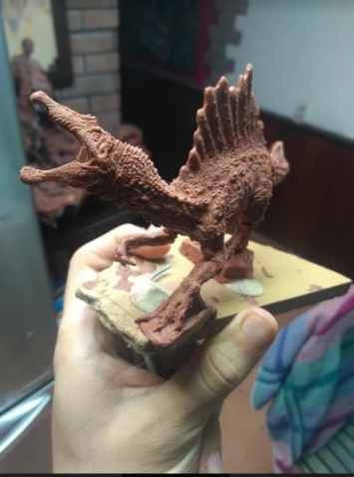

**Dinosaurio 2**

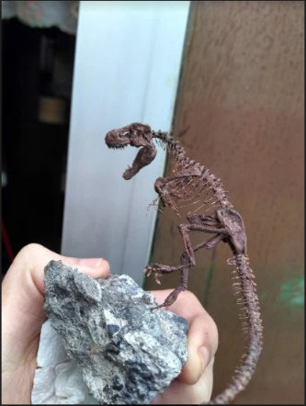

**Dinosaurio 3**

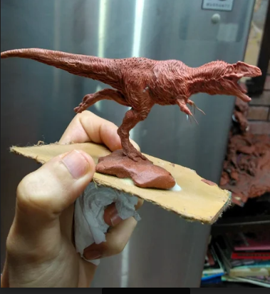

**Dinosaurio 4.**

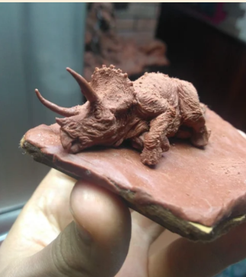

¡Qué impresionantes esculturas que te compartió Adrich Mo! Y lo más impresionante es que son de plastilina.

¿Qué te parecieron estas esculturas? seguramente ya tienes una preferida, ¿Cuál fue y por qué?

Pudiste encontrar muchas emociones representadas en las esculturas que observaste y por supuesto que también sentiste algo al observarlas. Es por eso que te invito a que eches a volar tu imaginación y te animes a crear maravillosas obras de arte.

Si te es posible consulta otros libros y comenta el tema de hoy con tu familia.

**¡Buen trabajo!**

**Gracias por tu esfuerzo.**